Tisková zpráva

Vítězný snímek letošních Oscarů Zelená kniha je už k vidění v českých kinech

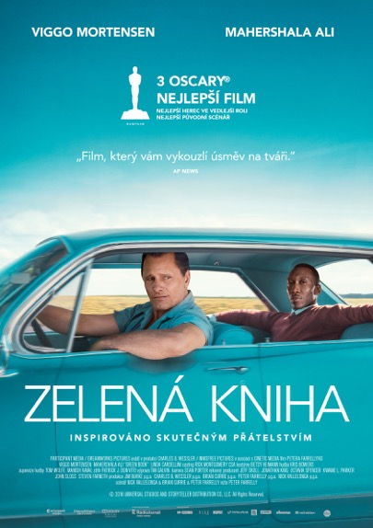

Film Zelená kniha (Green Book), aktuálně oceněný třemi Oscary včetně toho za nejlepší film, je už nyní možné vidět ve vybraných kinech po celé České republice v exkluzivních předpremiérách. Zábavnou komedii s excelujícím Viggo Mortensenem v hlavní roli a Oscarem oceněným Mahershalou Alim v roli vedlejší natočil režisér Peter Farrelly. Pro svůj snímek se inspiroval příběhem skutečného přátelství a výsledkem je rozhodně jeden z nejdojemnějších i nejvtipnějších filmů roku. Americká komediální roadmovie si nejprve vysloužila respektovanou diváckou cenu na festivalu v Torontu, následně získala nejvíce sošek na Zlatých glóbech a nyní triumfovala na Oscarech.
Zábavnou jízdu Cadillacem po státech amerického jihu 60. let mohou čeští diváci vidět už tento týden. Od pátku 1. do neděle 3. března ve vybraných multiplexech a od čtvrtka 28. února do 6. března v pražských kinech Světozor, Oko a Lucerna nebo v jednosálových kinech Metro 70 v Prostějově, Brandýs v Brandýse nad Labem, Minikině v Ostravě, FK v Plzni nebo brněnské Scale. V rámci distribuční premiéry bude film k vidění po celé republice od 7. března. Seznam termínů všech projekcí na www.aerofilms.cz/zelena-kniha/
Film Petera Farrellyho, autora takových klasik jako Blbý a blbější nebo Něco na té Mary je, získal Oscara v kategoriích nejlepší film, nejlepší původní scénář a nejlepší herec ve vedlejší roli. Zelená kniha získala stejný počet tří sošek už na Zlatých glóbech, a to za nejlepší film žánru komedie nebo muzikál, taktéž za nejlepší herecký výkon ve vedlejší roli pro Mahershalu Aliho a nejlepší scénář, na němž se podílel i režisér Farrelly. Oscarový teaser: https://youtu.be/wXXfA9UKeWo
Tony Pysk Vallelonga s Dr. Donem Shirleym se v Zelené knize vydávají coby nepravděpodobná dvojice na dvouměsíční cestu po státech amerického Jihu, kde Don Shirley koncertuje se svým triem. „Mezi Viggem a Mahershalou funguje jedinečná chemie,“ říká režisér Peter Farrelly. „Na plátně jsem to očekával, protože jsou oba vysoce kvalitní herci, ale fungovalo jim to i mimo něj. Viggo má nesmírný smysl pro detail a neustále nad něčím přemýšlí. A Mahershala je zase velmi klidný, spíš takový zenový mistr, který se jako by ničeho neúčastní, pak přijde, udělá si své a zase ustoupí do pozadí,“ dodává Farrelly. Oba filmoví hrdinové jsou zcela odlišní. Vallelonga je neotesaný a spontánní, pianista Don Shirley vždy elegantní a rezervovaný. Vallelonga, byť prostý, ale odchovaný klasickými hodnotami početné italské rodiny, učí Shirleyho více se odvázat a užívat života. Don Shirley se Vallelongovi zase snaží předat alespoň základní společenská pravidla či komunikační dovednosti a pomáhá mu psát romantické dopisy jeho ženě Dolores (Linda Cardellini). Vallelonga má coby bývalý vyhazovač mezi newyorskými Italy pověst chlápka, který dokáže vyřešit každou šlamastyku – což se při tak dlouhé cestě samozřejmě hodí. Sice není moc vzdělaný, ale o to je mazanější. Svoji ženu nadevše miluje a zbožňuje také smažená kuřata, která Don Shirley do té doby nevzal coby kultivovaný génius jemných mravů a pevných zásad do ruky.

KONTAKT PR A TISKOVÝ SERVIS:
Martina Chvojka Reková, martina.rekova@4press.cz, tel. 731 573 993
Klára Bobková, klara.bobkova@4press.cz, tel. 731 514 462
www.aerofilms.cz/zelena-kniha/
foto v tiskové kvalitě a materiály: http://aero.capsa.cz/ (login a heslo: guest)

SYNOPSE

Drama/komedie/roadmovie
Bývalý vyhazovač a drobný podvodníček Tony „Pysk” Vallelonga (Viggo Mortensen) má mezi newyorskými Italy pověst chlápka, který dokáže vyřešit každou šlamastyku. Slavný černošský klavírista Dr. Don Shirley (Mahershala Ali) si ho proto najímá jako řidiče a bodyguarda na turné po divokých státech amerického Jihu 60. let. Tony je horkokrevný, ne moc vzdělaný, ale o to mazanější. Nade vše miluje svoji ženu (Linda Cardellini) a smažená kuřata. Dr. Don je jeho protikladem: kultivovaný génius jemných mravů a pevných zásad. Aby společně překonali nástrahy, musí si k sobě oba tvrdohlaví muži najít cestu skrz předsudky a humorné přešlapy. Originální komedie Zelená kniha (Green Book) získala tři Oscary včetně sošky pro Nejlepší film. Režisér Peter Farrelly (Blbý a blbější; Já, mé druhé já a Irena; Něco na té Mary je) se inspiroval příběhem skutečného přátelství a natočil jeden z nejdojemnějších i nejvtipnějších filmů roku.

USA, 2018 | 130 minut | anglická verze | české titulky | přístupný od 12 let | DCP | 2,00 : 1 | originální název Green Book
žánr drama/komedie/roadmovie
scénář Nick Vallelonga, Brian Hayes Currie, Peter Farrelly
režie Peter Farrelly
kamera Sean Porter
střih Patrick J. Don Vito
hudba Kris Bowers
hrají Viggo Mortensen, Mahershala Ali, Linda Cardellini, Don Stark, Brian Stepanek, P.J. Byrne

